ボランティアリーダー募集
～伊勢青少年研修センター～

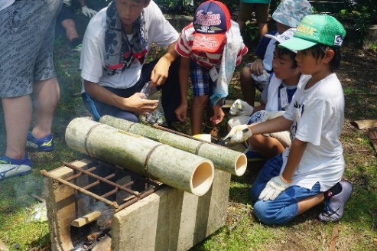 | 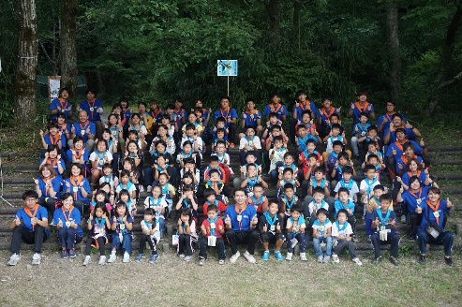 | 
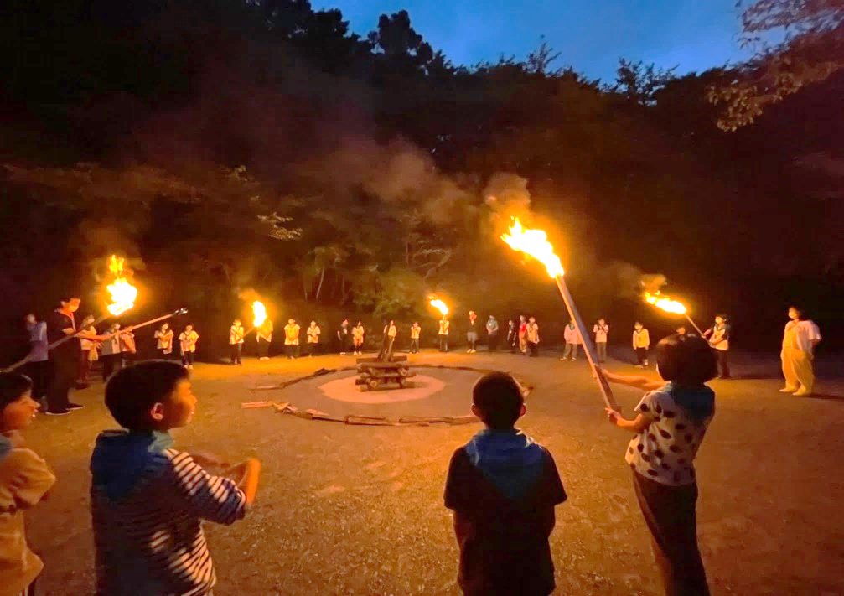 | 子供たちと楽しい夏を  過ごしませんか！ | ・キャンプファイヤー  ・川遊び  ・野外炊事  ・レクリエーション
- 茨木寺子屋伊勢合宿  令和６年７月２１日(日)～  ７月２４日(水)  主 催：教育再生いばらき  後 援：茨木市教育委員会 |  | ②岸和田サマースクール  令和６年７月２５日(木)～  ７月２８日(日)  主 催：(公社)岸和田青年会議所  後 援：岸和田市教育委員会
③伊勢少年少女合宿講習会  令和６年７月２９日(月)～  ８月１日(木)  主 催：(一財)伊勢青年会議所  後 援：伊勢市教育委員会 | 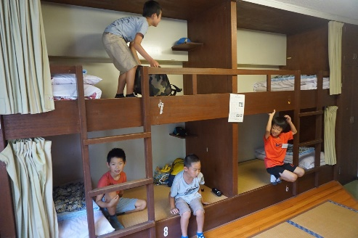 | ④伊勢・近江自然体験  交流合宿  令和６年８月９日(金)～  ８月１３日(火)  主 催：(公財)修養団  後 援：伊勢市教育委員会  後 援：東近江市教育委員会
☆ 募 集 内 容 ☆

〇 内 容 子供たちと野外炊事や川遊び、キャンプファイヤー等のプログラムを一緒に行っていただくグループリーダー。また、プログラムの準備や運営を行っていただくプログラムリーダーとしてお手伝いをしていただきます。

○ 開 催 地 公益財団法人修養団 伊勢青少年研修センター
〒516-0024 三重県伊勢市宇治今在家町153

○ 主催・共催 公益財団法人修養団（略称：ＳＹＤ）

○ 定 員 各会２０名～４０名
(高校生以上３５歳までの高校生、大学生、社会人等の青年)
※先着順にて定員になりしだい締め切ります。

○ 経 費 期間中の食事費・宿泊費は主催者で負担致します。
また集合場所までの交通費は規定に従い一部を補助致します。
※交通費は現地にてお支払い致しますので、恐れ入りますが片道分はご負担ください。

○ 申 込 先 〒516-0024 三重県伊勢市宇治今在家町153番地
修養団伊勢青少年研修センター「ボランティアリーダー」係
ＴＥＬ 0596-25-0265 FAX 0596-25-0309
E-Mail ise@syd.or.jp
※本団ＨＰまたはＦＡＸ、メールにてお申込みください
※参加が決定次第、参加要項を送付致します

☆中学生の募集について☆

修養団ではボランティア活動に興味がある、子供たちとの活動に興味がある中学生を対象にジュニアリーダーとしてご参加いただいております。大学生や高校生と一緒にリーダーとしての役割を担いながら、子供たちと同じ時間を過ごします。楽しさの中に学びのある時間、誰かの為に取った思いやりのある行動が自分の成長につながります。そんな夏を過ごしましょう。初めての人も大歓迎ですので、ぜひお友達を誘ってのご参加をお待ちしております。

○ 経 費 参加費は不要です。期間中の食事費・宿泊費は修養団で負担いたします。但し、伊勢青少年研修センターまでの往復交通費は自己負担となりますので、ご了承ください。

公益財団法人修養団(略称ＳＹＤ)とは
1906年2月11日に、東京府師範学校(現在の東京学芸大学)に学ぶ蓮沼門三を中心とする青年たちの手によって創立された今年で創立117年を迎える内閣府認可の社会教育団体です。「心の教育」一筋に青少年の健全育成(基本的な生活習慣の徹底)や社会人や企業の社員向けの研修会を全国各地で展開している団体です。

※氏名、住所(市町村名まで)、学年、写真は参加者名簿に記載し活動地域及び関係者に配布するほか、報告書や機関誌などに掲載する予定です。公表してはいけない情報は赤字で記入するか〇印を付けてください。また、申込書は切り取るかコピーしてご使用ください。
参加事業名 『 』 参加申込書 ※複数記入可
ふりがな  名前 |  |  | 西暦 年 月 日  （ ）歳
学校名・学年 | (学年) |  | 血液型（ ）型 |  | 性別（ 男 ・ 女 ）
住 所 | 〒 ( - )
保護者名 | ㊞ | 電話  (保護者連絡先)
健康状態  持病、アレルギーなどは必ず記入 |  | 電話  (本人連絡先)

